《中山大学授予学士学位工作细则》第六条
警 示
考试作弊不授予学士学位

计算机科学系 2012第一学期
《计算机组成原理 》期末考试试题( A )
任课教师：周杰英 考试形式：闭卷 考试时间：2小时
年级： 班别： 专业： 姓名： _____ 学号： _成绩
- 选择题（每小题1分，共15分）
- 下列数中最小的数是（ ）。
A. 101001B B.52Q C.233H D. （101001)BCD
- CPU中跟踪指令后继地址的寄存器是（ ）。
A 地址寄存器 B 程序计数器 C.指令寄存器 D.通用寄存器
- 某SRAM芯片，其容量为1M×8位，除电源和接地端外，控制端有E和R/W，该芯片的管脚引出线数目是（ ）。
A 20 B 28 C 30 D 32
- 某DRAM芯片，其存储容量为1M×8位，该芯片的地址线和数据线的数目分别是（ ）。
A 8,19 B 8,20 C 19,8 D 20,8
- 主存贮器和CPU之间增加cache的目的是（ ）。
A 解决CPU和主存之间的速度匹配问题
B 扩大主存贮器容量
C 扩大CPU中通用寄存器的数量
D 既扩大主存贮器容量，又扩大CPU中通用寄存器的数量
- 虚拟存储技术主要解决存储器的（ ）问题。
A 速度 B 扩大存储容量 C 成本 D 前三者兼顾
- 微程序控制器中，机器指令与微指令的关系是（ ）。
A 每一条机器指令由一条微指令来执行
B 每一条机器指令由一段用微指令编成的微程序来解释执行
C 一段机器指令组成的程序可由一条微指令来执行
D 一条微指令由若干条机器指令组成
- 单级中断系统中，CPU一旦响应中断，立即关闭（ ）标志，以防止本次中断服务结束前同级的其他中断源产生另一次中断进行干扰。
A.中断允许 B.中断请求 C.中断屏蔽 D.DMA请求
- Intel 8086/8088 CPU执行输入指令IN时，由系统总线向相应的I/O接口芯片发出的有效控制信号是( )。
A. AEN B.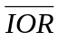 C.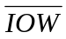 D.ALE
- 8086CPU的控制线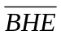=0、地址线AO=1时，有（ ）。
A.从偶地址开始完成8位数据传送 B. 从奇地址开始完成8位数据传送
C.从偶地址开始完成16位数据传送 D. 从奇地址开始完成16位数据传送
- 8086/8088CPU在任何一个总线周期的T1状态，其（ ）引脚输出有效电平，以表示当前在地址/数据复用引脚上输出的是地址信号，选通地址锁存器锁存地址。
A．DEN B.ALE C.RESET D.READY
- 8086CPU对I/O端口编址采用（ ）。
A.I/O端口和存储器统一编址 B.I/O端口和寄存器统一编址
C.I/O端口独立编址 D.输入和输出端口分别编址
- CPU在执行IN AL，DX指令时，DX的内容输出到 （ ） 。
A.地址总线 B.数据总线 C.存储器 D.寄存器
- CPU与外设间数据传送的控制方式有( )和无条件传送方式。
A.中断方式 B.DMA方式 C.查询方式 D.以上三种都是
- CPU与慢速的外设进行数据传送时，采用( )方式可提高CPU的效率。
A. 查询 B. 中断 C. DMA D. 无条件传送
- 填空题(每题2分, 共20分)
1．8086CPU内部数据总线宽度为(A)位 ，外部数据总线宽度为(B)位。8088CPU内部数据总线宽度为(C)位 ，外部数据总线宽度为(D)位。
2．8086/8088CPU有( A )条地址线，直接寻址能力为 ( B ) 。内存单元的编址范围为( C )。
3．CPU 从主存取出一条指令并执行该指令的时间称为 __(A) ，它通常用若干个 ___(B)___ 来表示，而后者又包含若干个 ___(C)___ 。
4．8086/8088CPU的一个基本总线周期由 （A） 个时钟周期组成，分别用（B） 表示。8086/8088CPU在 （C） 时钟周期检测READY引脚，当检测到READY为（D） 时，应在（E） 插入等待周期TW。
5．8086/8088CPU的地址锁存发生在总线周期的 (A)_ 时钟周期。此时控制线ALE应输出_(B)_电平以选通地址锁存器锁存地址。
6．8086CPU复位时, 寄存器 CS值为（A） ,寄存器 IP的值为 （B） ，标志位IF的值为（C） 。
7．MOS型半导体随机存储器可分为（A） 和 （B） 两种，后者在使用过程中每2ms内要刷新一次。
8．若SS = 5240H, SP = 2000H, 栈顶的物理地址为（A） 。
9．中断返回的指令是 （A），开中断的指令是(B) ， 关中断的指令是(C) 。
10．某DRAM芯片采用的地址复用技术，共有8条地址引脚。若它的首地址是40000H，则其末地址为（A）。

- （10分） 改正下列有错误的8086指令
1. OUT AL, 300H 5. MUL AX , 5 9. MOV BYTE PTR [BX], 256
2. MOV DS,6000H 6. SHR BX, 2 10．PP DW 56,78，……
3. JMP LOOP 7. MOV DL,2000H MOV AL,PP
4. LEA DI,[AX] 8. PUSH 2000H
- 简答题（每小题6分，共12分）
1．以8086为CPU的最大模式的系统中， CPU与总线之间的接口逻辑包括哪些芯片，假设CPU输出的地址信号全需要锁存，则分别需要这些芯片多少片？这些芯片的作用是什么？
2．什么是DMA传送？引入DMA传送方式的原因是什么？试简述DMA传送的过程。
五． （5分）图1是一个存储器系统，地址总线共有20位，数据总线8位，试分析电路，回答问题。
（1）单片存储芯片地址线有多少根，数据线有多少根？该芯片的容量为多大？（2分）
（2）组成该存储系统需要6片存储芯片，两片为一组，试写出每一组的地址范围。（3分）

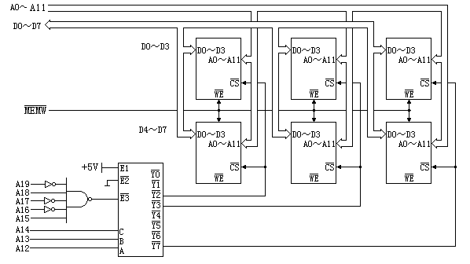
图1 一个存储器系统

六、（10分）8253芯片上有多少个多少位的计数器通道，每个计数器有多少种工作方式可供选择？每个计数通道与外设接口有哪些信号线？每个信号的作用是什么？假设某8253的CLK₁接1MHz的时钟，欲使OUT₀产生频率为3KHz的方波信号，则8253的计数值应为多少？应选用的工作方式是什么？假设该8253芯片的端口地址为344H~347H，请编写该8253芯片的初始化程序。
已知8253的控制字格式为：
D7 D6 | D5 D4 | D3 D2 D1 | D0
计数器 | 读/写格式 | 工作方式 | 数制

七、(13分)设8259芯片的IR5、IR3、IR1引脚有中断请求，且当前只有IR4引脚的中断请求在被响应。（1）请填写该8259芯片的IRR和ISR寄存器的内容；(2分)
（2）现欲屏蔽IR5和IR1的请求，且不影响其他中断请求引脚的屏蔽状态，请编程序实现这一屏蔽操作。设8259芯片的端口地址是20H和21H，且8259 的OCW1命令字格式如下。（3分）
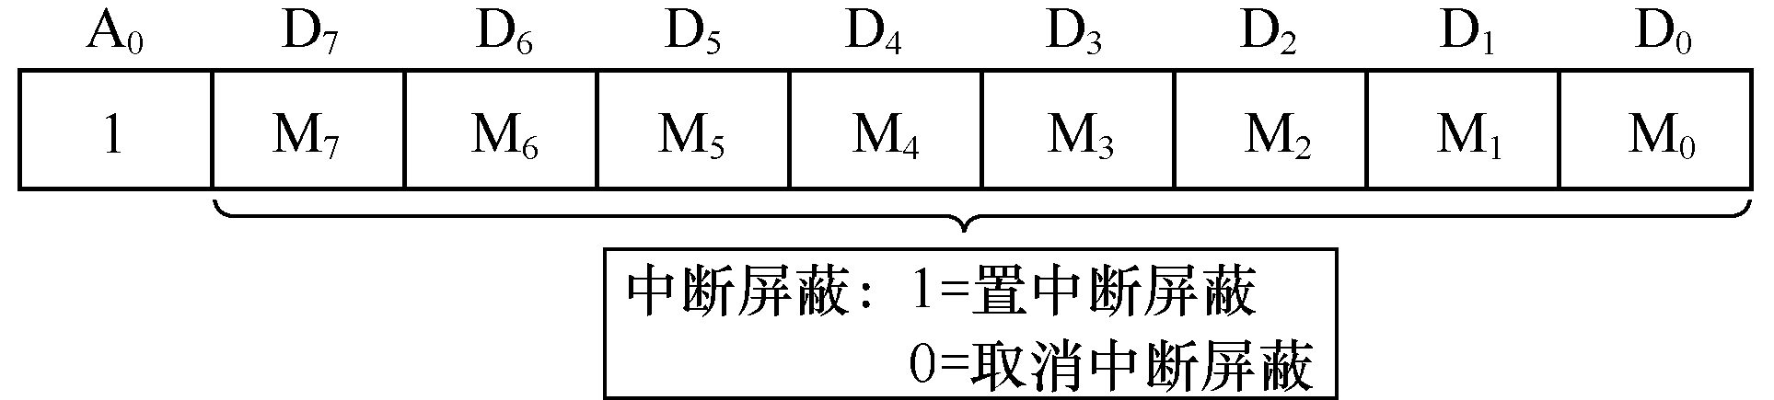
OCW1命令字的格式
（3）屏蔽IR5和IR1的请求之后，8259芯片如何工作？ （2分）
(4) 若该8259芯片IR0引脚的中断类型码是8，则IR3引脚的中断类型码是多少？ （1分）
（5）若已知IR3引脚中断请求的服务程序的首地址为 IR3_INTR，请编程序实现该服务程序的中断向量在中断向量表的装填。（5分）
八、（15分）设某个以8088为CPU的微机中，有一块8255芯片，该芯片与外围电路的连接如图2所示。已知8255A芯片起始端口地址为0D00H，请编写包括8255初始化的完整的源程序实现下列功能：
（1）如果没有开关闭合，则七段显示器不亮，并在电脑显示屏上显示自己的学号。
（2）若有开关闭合，则将闭合开关的序号送七段码显示器显示，同时在屏幕上显示该闭合开关的序号。假设每次最多只有一个开关闭合。
已知8255A方式选择控制字格式为：
D7 | D6 D5 | D4 | D3 | D2 | D1 | D0
1 | A组方式 | 端口A I/O | C上I/O | B组方式 | 端口B I/O | C下 I/O

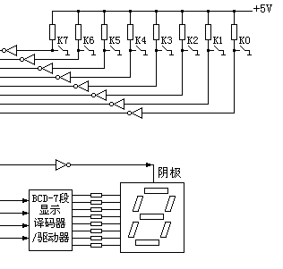
8255
PB7
|
|
PB0

PA6

PA3
|
PA0

图2 8255芯片与外围电路的连接图

